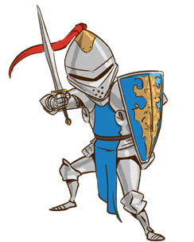
Drodzy Miłośnicy historii

Za nami drugi pojedynek w „Potyczkach historycznych”. To półmetek pierwszej edycji konkursu. W tym zadaniu poprosiłyśmy was o rozszyfrowanie tekstu zapisanego alfabetem Morse’a; odpowiedź na trzy kluczowe pytania oraz wykonanie grafonotki przedstawiającej wydarzenie z kroniki Thietmara.
Wszyscy uczestnicy wyśmienicie poradzili sobie z zadaniami. Tekst został prawidłowo rozszyfrowany, większość z was odpowiedziała na pytania. Dotarły również do nas bardzo ciekawe grafonotki, które zostały ocenione zgodnie z podanymi kryteriami. Za jej wykonanie można było zdobyć maksymalnie 20 punktów. Dodatkowo zostały przyznane punkty za zapis rozszyfrowanego tekstu i udzielone odpowiedzi na trzy pytania – maksymalnie 4. W sumie każdy uczestnik mógł zdobyć 24 punkty.
Zadanie II – wyniki
- Kalina Markowska klasa 4d – 24 pkt
- Jakub Rosłon klasa 4c – 23 pkt
- Lena Sylwesiuk klasa 4e – 22 pkt
- Julia Murawska klasa 4e – 21 pkt
- Natalia Pyciarz klasa 4e – 21 pkt
- Dawid Ząbkiewicz klasa 4c – 21 pkt
- Emilia Czapska klasa 4d – 20 pkt

Za wykonanie zadania uczestnicy „Potyczek historycznych” otrzymują oceny dodatkowe z historii.

